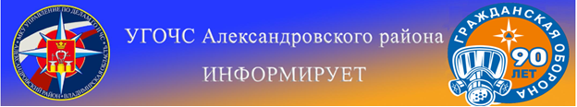
ПАМЯТКА МЕРЫ БЕЗОПАСНОСТИ НА ВОДНЫХ ОБЪЕКТАХ
Во время понижения температуры окружающей среды до отрицательных значений, на водных объектах начинает образовываться ледяной покров.
Однако каждый год многие люди пренебрегают мерами предосторожности, тем самым подвергая свою жизнь смертельной опасности.
Следует знать, что:
• Безопасным для человека считается лёд толщиною не менее 10 сантиметров в пресной воде и 15 сантиметров в солёной воде.
• В устьях рек и притоках прочность льда ослаблена. Лёд непрочен в местах быстрого течения, бьющих ключей и стоковых вод, а также в районах произрастания водной растительности, вблизи деревьев, кустов, камыша.
• Если температура воздуха выше 0 градусов держится более трех дней подряд, то прочность льда снижается на 25 %.
• Прочность льда можно определить визуально: лёд голубого цвета – прочный, белого – прочность его в 2 раза меньше, серый, матово-белый или с желтоватым оттенком – лёд ненадёжен.
Необходимо выполнять следующие действия при проваливании под лёд:
• Позвать на помощь.
• Не паниковать, не делать резких движений, стабилизировать дыхание.
• Раскинуть руки в стороны и постараться зацепиться за кромку льда, придав телу горизонтальное положение по направлению течения.
• Попытаться осторожно налечь грудью на край льда и забросить одну, а потом и другую ноги на лёд.
• Если лёд выдержал, перекатываясь, медленно ползти к берегу (при этом, необходимо ползти в ту сторону, откуда Вы пришли, ведь лёд здесь уже проверен на прочность).
• Доставить пострадавшего в тёплое место. Оказать ему помощь: снять с него мокрую одежду, энергично растереть тело (до покраснения кожи) смоченной в спирте или водке суконной варежкой (шарфом) или руками, напоить пострадавшего горячим чаем. Ни в коем случае не давать пострадавшему алкоголь, так как это может привести к летальному исходу.
МКУ «Управление по делам ГО и ЧС Александровского района» напоминает:
необходимо строго соблюдать меры безопасности на водных объектах, так как это является главным условием предотвращения несчастных случаев на льду.
Напоминаем номер телефона экстренной службы: 112 8 (49244) 2-34-12

